
Федеральное государственное автономное образовательное
учреждение высшего образования
«Национальный исследовательский университет ИТМО»

Факультет программной инженерии и компьютерной техники
Направление подготовки: 09.03.04 – Системное и прикладное программное обеспечение
Дисциплина «Встроенные системы»

Отчёт по мастер-классу №1
Вариант №1

Выполнила
Галак Екатерина Анатольевна
P3315, поток 1.2
Проверил
Гончаров Алексей Андреевич

Санкт-Петербург, 2026
Цель
Разработать программное обеспечение для калькулятора на базе микроконтроллера STM32, выполняющего арифметические операции сложения, вычитания, умножения и деления над двумя однозначными операндами (от 0 до 9) с вводом данных через клавиатуру, выбором операции клавишей «*» и выводом результата вычисления на семисегментный индикатор TM1637 по нажатию клавиши «#»
Задачи
- Изучить принцип работы четырехразрядного семисегментного индикатора TM1637
- Реализовать опрос клавиатуры с выделением момента нажатия
- Реализовать конечный автомат ввода операндов и выбора операции
- Реализовать вычисление результата (включая округление дробной части и обработку деления на ноль)
- Реализовать вывод результата на индикатор и отладочной информации - в UART-терминал
- Провести тестирования разработанной системы

Схема взаимодействия процессора микроконтроллера и периферийных устройств в процессе выполнения программы
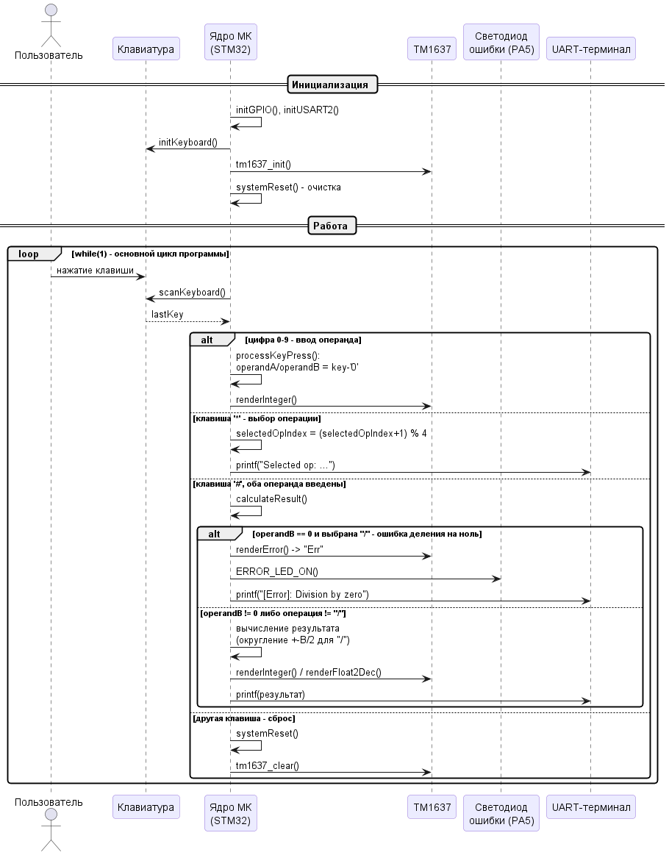

Рис. 1: Диаграмма последовательностей работы программы
Описание процессов, изображенных на схеме
- Подготовка к работе
После включения программа настраивает GPIO, USART2 и таймер SysTick (прерывание раз в 1 мс), инициализирует клавиатуру и индикатор TM1637, после чего очищает индикатор и переходит в режим ожидания ввода первого операнда
- Ввод операндов
Программа опрашивает клавиатуру функцией scanKeyboard() и определяет нажатую клавишу по изменению кода lastKey. Нажатие цифровой клавиши сохраняет значение в operandA или operandB (в зависимости от текущего состояния автомата) и обновляет индикатор
- Выбор операции
Клавиша «*» переключает в режим выбора операции и циклически перебирает операции «+», «-», «*», «/». Выбор операции дублируется в UART-терминал для отладки
- Вычисление и вывод результата
После ввода второго операнда нажатие на «#» запускает вычисление. Для «+», «-», «*» результат выводится как целое число, для «/» - с округлением до сотых (ОДЗ позволяет корректно обработать любой результат корректно, переполнение не возникнет). Если делитель равен нулю, то на индикатор выводится «Err» и включается светодиод ошибки (лампочка)
- Сброс ввода
Любое нажатие клавиши после отображения результата (кроме «#») сбрасывает операнды и возвращает систему в исходное состояние
Руководство пользователя
Для вычисления необходимо ввести первый операнд (согласно ОДЗ, цифра от 0 до 9), выбрать операцию клавишей «*» (циклически перебираются «+» -> «-» -> «*» -> «/»), ввести второй операнд (согласно ОДЗ, цифра от 0 до 9), нажать на клавишу «#». Результат отобразится на семисегментном индикаторе: целое число для операций «+», «-», «*», число с двумя знаками после запятой – для «/». Также дополнительно информация о выполнении выводится в UART-терминал. Если выбрана операция деления и делитель равен нулю, на индикаторе выводится «Err» и загорается светодиод ошибки.
Для очистки и перехода к начальному состоянию можно нажать любую клавишу, кроме «#».
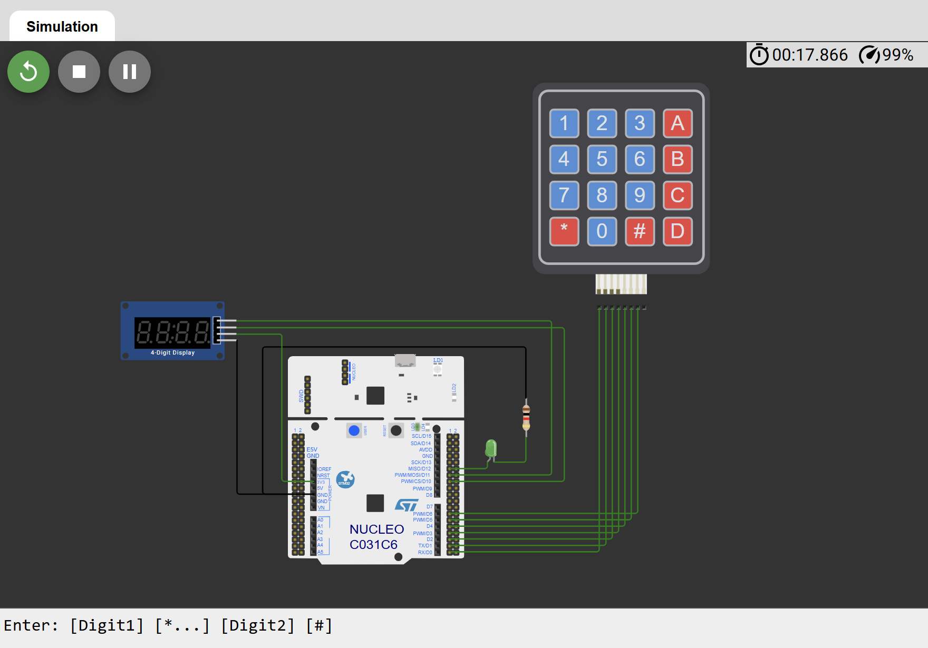
Рис. 2: Начальное состояние системы
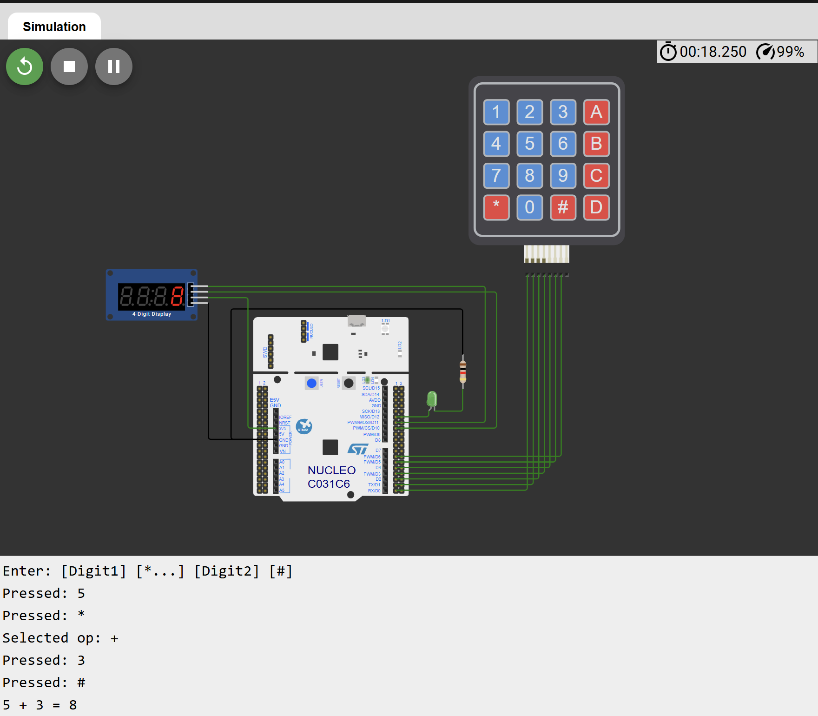
Рис. 3: Ввод и вычисление выражения «5 + 3»
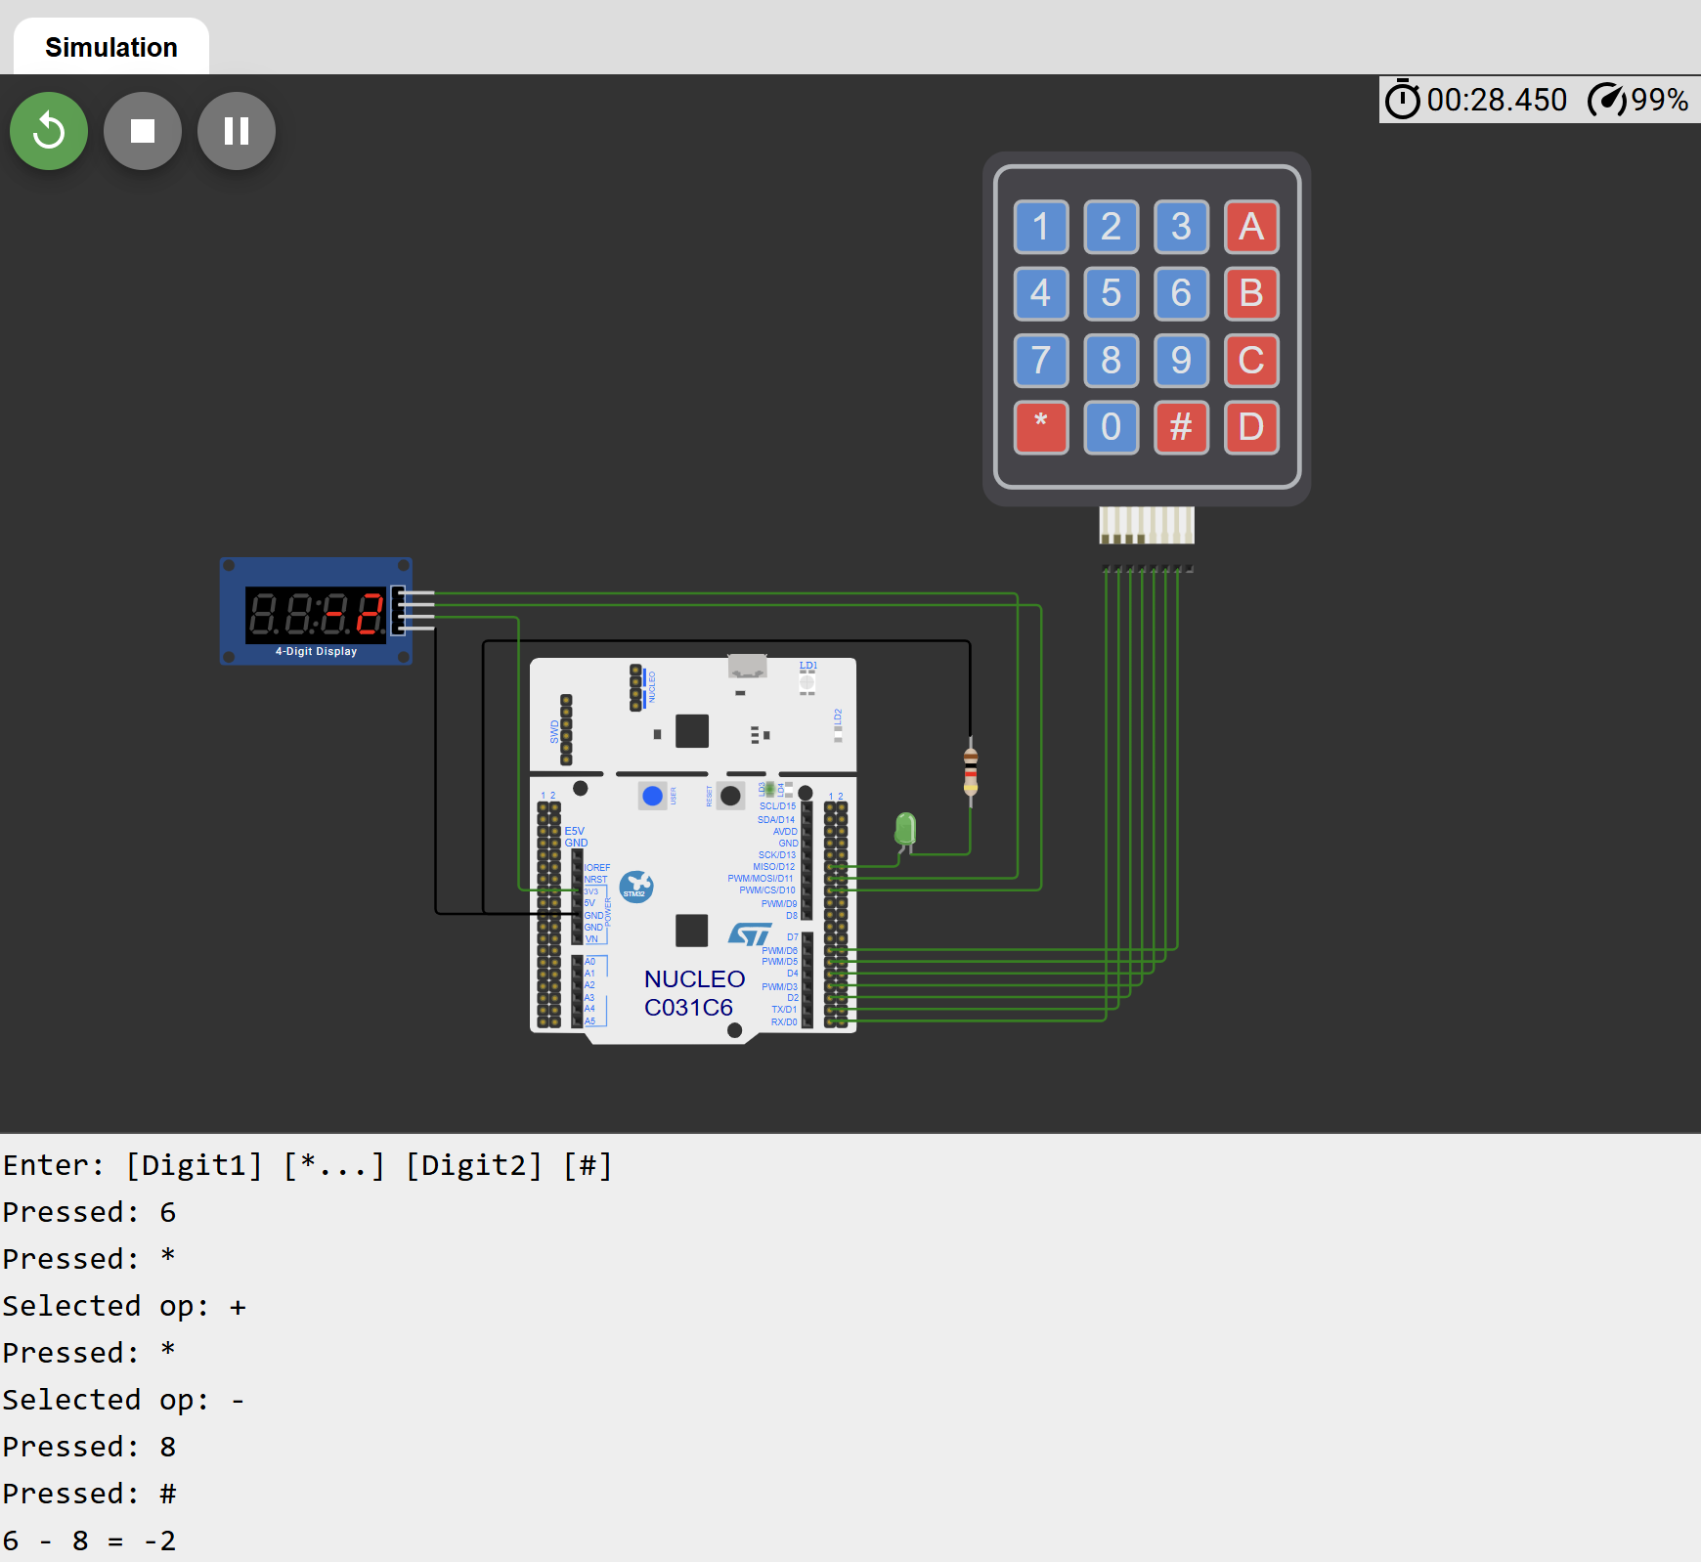
Рис. 4: Ввод и вычисление выражения «6 – 8» (отрицательный результат)
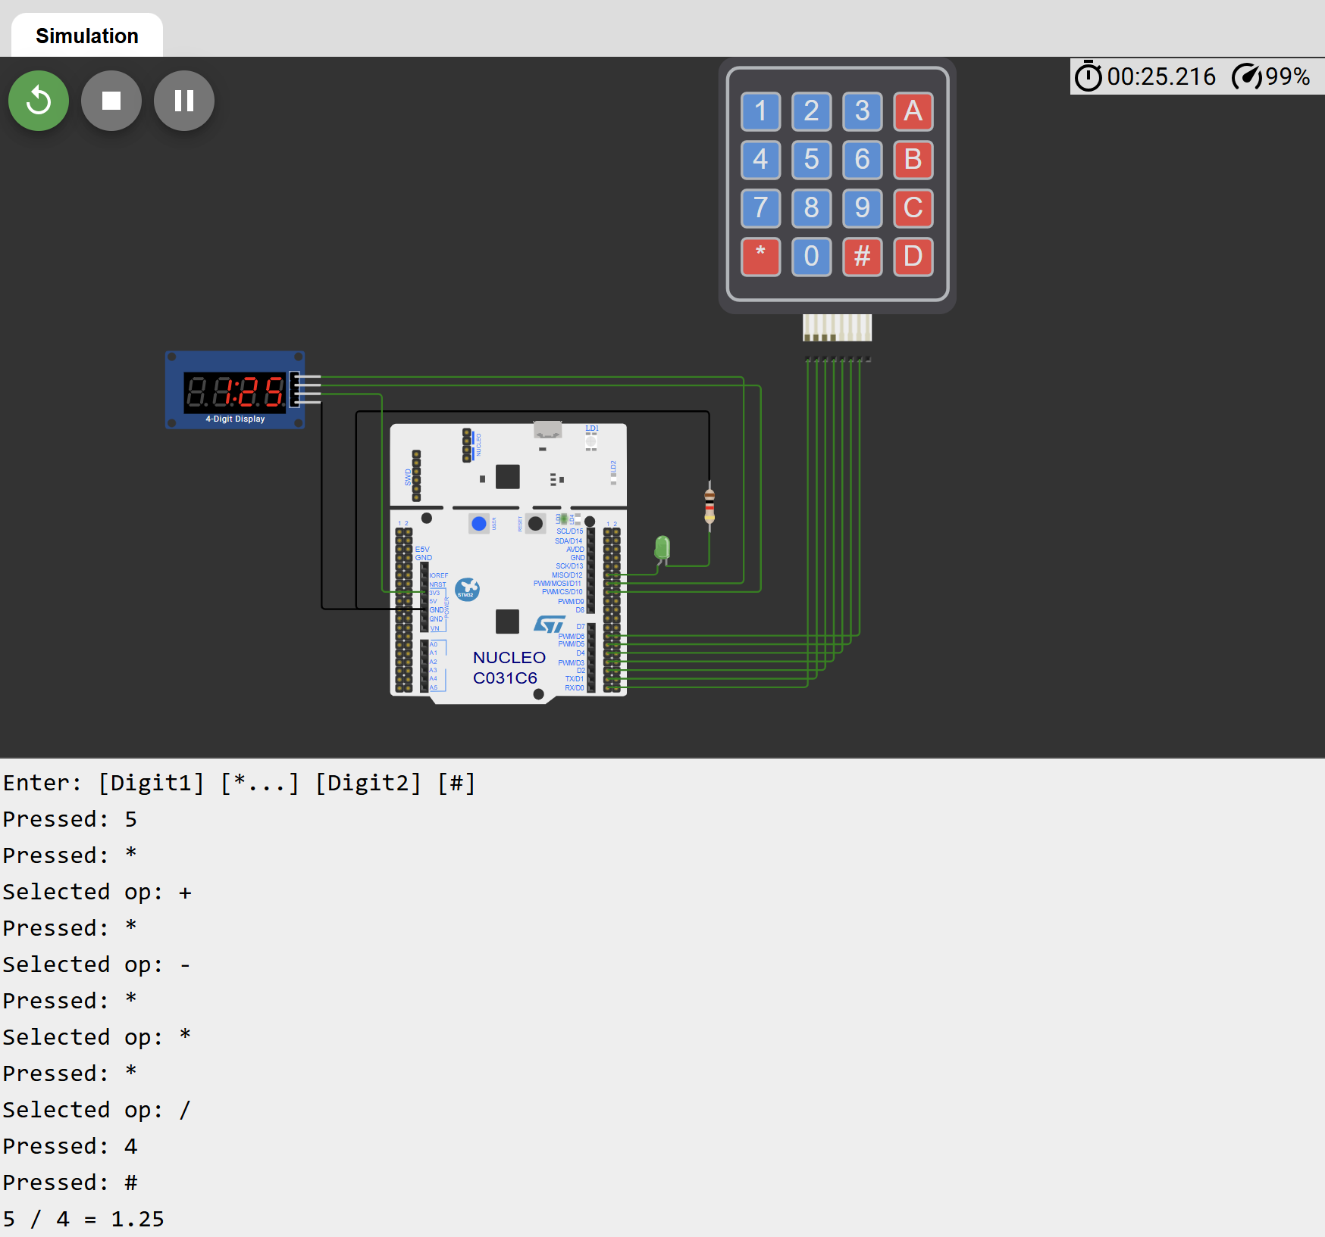
Рис. 5: Ввод и вычисление выражения «5 / 4»
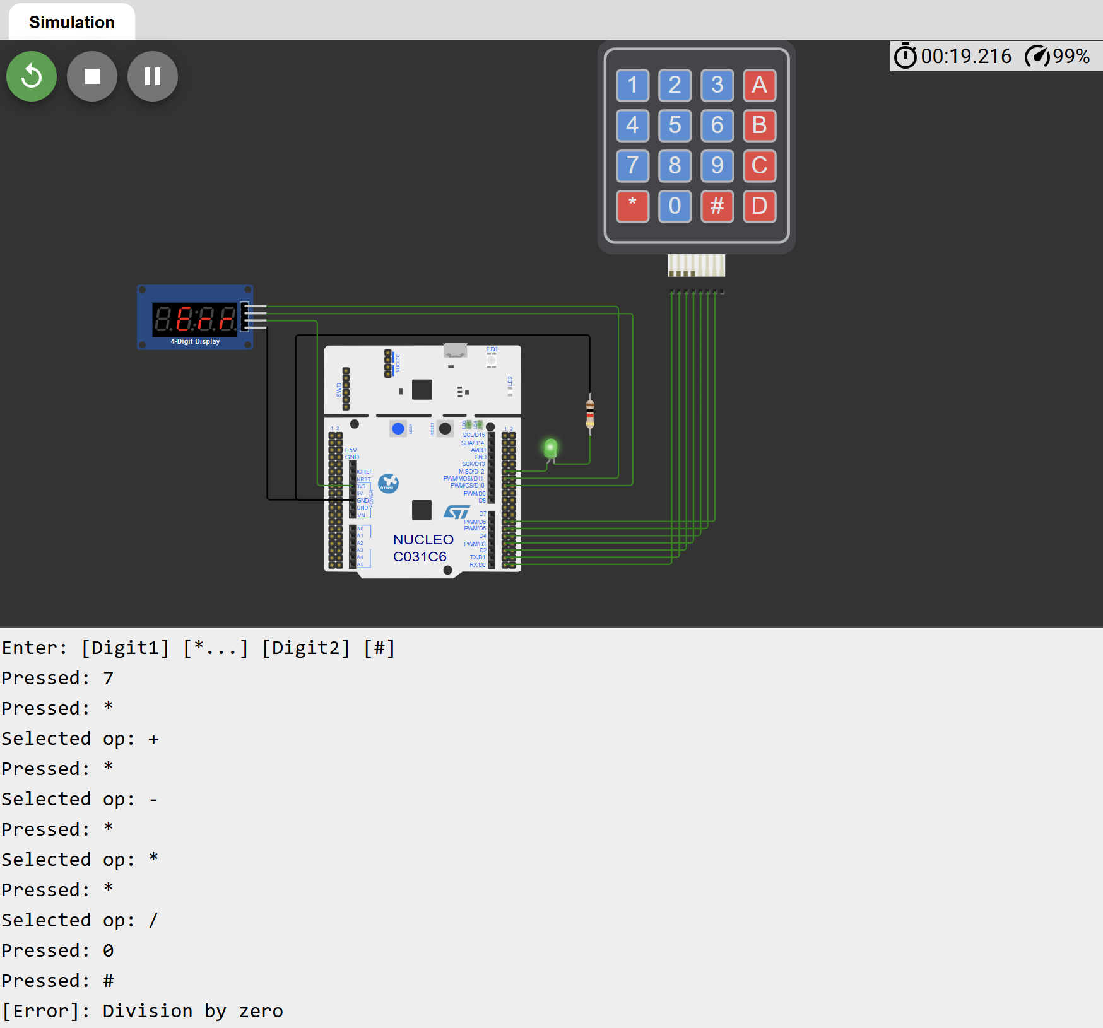
Рис. 6: Деление на ноль (вывод информации об ошибке)
Ссылка на репозиторий
Ссылка на репозиторий

